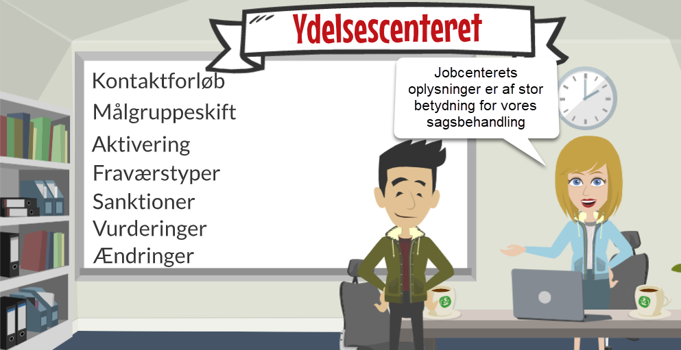
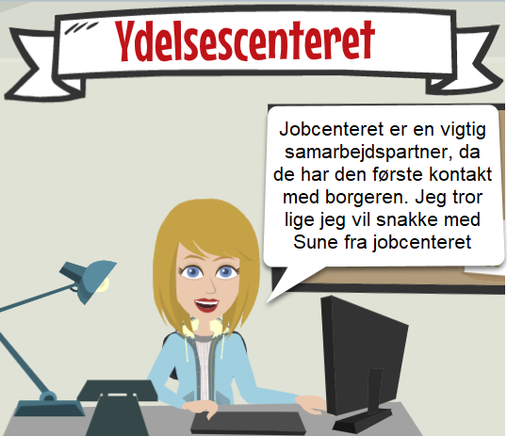
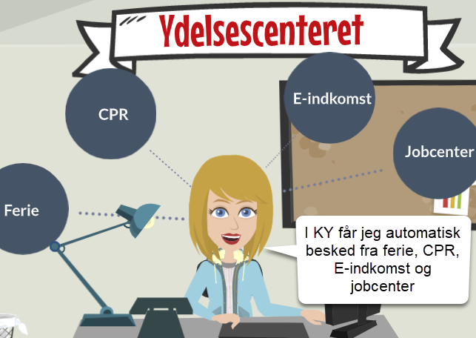
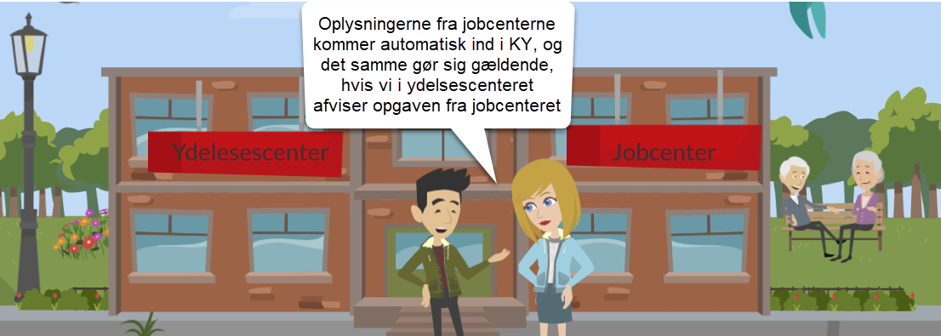

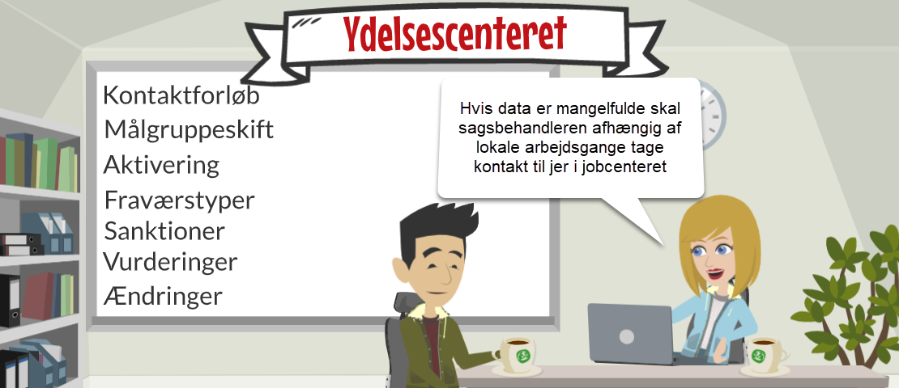
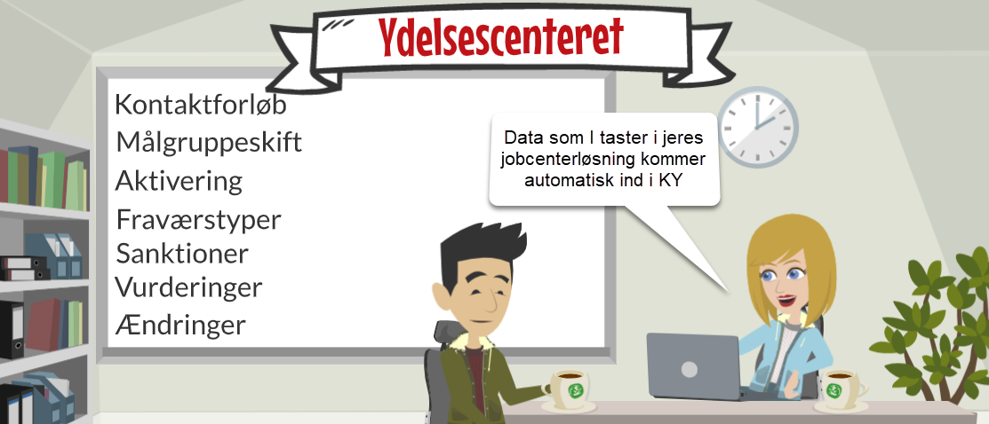

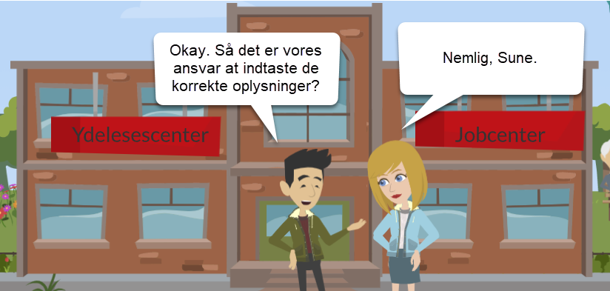

Jobcenter indtaster vigtige oplysninger til sagsbehandlingen i forhold til:
- Kontaktforløb
- Målgruppeskift
- Aktivering
- Sanktioner
- Vurderinger
- Ændringer
Data som indtastes i jobcenterløsningen kommer automatisk ind i KY. Hvis data er mangelfulde, skal sagsbehandleren afhængig af lokale arbejdsgange tage kontakt til jobcenteret om de evt. manglende oplysninger.

